浙江省衢州市2018年中考科学(物理部分)试题
3．自2009年起，每年5月12日为全国“防灾减灾日”，今年是汶川地震10周年。下列关于地震发生时的做法正确的是
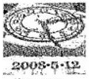
A．在六楼的同学选择坐电梯尽快逃生
B．室外的同学跑到教室内躲避
C．在三楼教室的同学，马上到阳台大声呼救
D．注意避开吊灯、电扇等悬挂物，可用书包、枕头、靠垫等保护头部
4．2017年11月，衢州市区生活垃圾焚烧发电项目开工建设，焚烧垃圾发电的工作原理是电磁感应。下列发电方式的工作原理与其它三项不同的是
A，水力发电
B．风力发电
C．火力发电
D．太阳能电池发电
6．用温度计测量热水温度时，温度计内煤油液面慢慢升高。“煤油液面升高”是因为煤油的
A．体积变大
B．重力变小
C．质量变大
D．密度变大
8．指纹锁是一种集光学、电子计算机、精密机械等多项技术于一体的高科技产品，它的“钥匙”是特定人的指纹（S₁）、磁卡（S₂）或应急钥匙（S₃），三者都可以单独使电动机M工作而打开门锁。下列电路设计符合要求的是
A．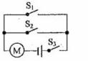
B．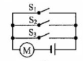
C．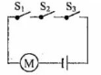
D．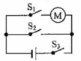
11．如图所示，手握着瓶子处于竖直静止状态，下列叙述正确的是
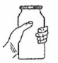
A．瓶子处于静止状态，不具有惯性
B．手的握力越大，瓶子所受的摩擦力就越大
C．瓶子受到竖直向上的摩擦力
D．瓶子受到手的握力和重力是一对平衡力
13．如图所示是汽车起重机，其中A，B组成滑轮组（结构如示意图），C杆伸缩可改变吊臂的长短，D杆伸缩可改变吊臂与水平面的角度，O为吊臂的转动轴。装在E里的电动机牵引钢丝绳，利用滑轮组提升重物，H为在车身外侧增加的支柱，F为吊臂顶端受到竖直向下的力。下列有关汽车起重机的叙述中错误的是
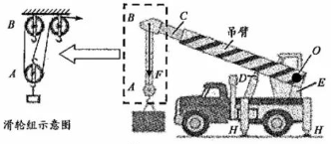
A．滑轮组中A滑轮用于改变力的方向
B．当C杆伸长时吊臂对D杆的压力将变大
C．当D杆伸长时力F的力臂将变小
D．H的作用是工作时以防翻车和避免轮胎受到的压力过大
14．在探究“阻力对物体运动的影响”时，让同一小车每次都从同一斜面的同一位置静止滑下，使小车分别在毛巾、棉布和木板上运动直至静止，小车运动距离如图所示。下列说法正确的是
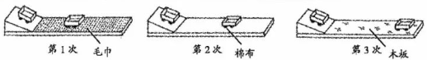
A．小车在毛巾上运动的距离最短，所以它消耗的机械能最少[来源:学_科_网]
B．小车在木板上运动的距离最长，所以它消耗的动能最多
C．小车在毛巾、棉布和木板上运动的距离不同，但每次小车获得的内能相同
D．小车在毛巾、棉布和本板上运动的距离不同，但每次小车克服阻力所做的功相同
16．随着科技的进步，霍金提出的黑洞理论和宇宙无边界的设想，正逐步得到证实。如图a、b、c、d四点分别表示处女座、大熊座、牧夫座和长蛇座四大星系离银河系的距离与它们的运动速度之间的关系。由图可知：星系离我们越远，运动的速度_______；可推知宇宙处在_______之中。
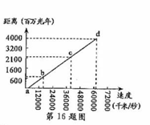
19．小柯分别探究了光从空气射入水中和从水射人空气中的折射规律，并记录了表一，表二两组数据。
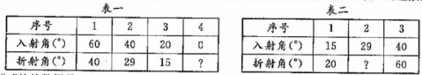
（1）表一中“？”处的数据是______________。
（2）表二中“？”处的数据模不清，请综合分析两个表格中的数据，判断出这个数据应该是______________。
20．“测量小灯泡电阻”的电路连接情况如图，电源电压保持不变，小灯泡的额定电压为2．5V。
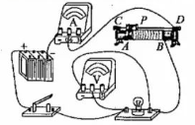
（1）闭合开关后，当滑片P向右移动时，电压表示数_______（填“变大”、“变小”或“不变”）。
（2）实验中测得的小灯泡相关数据记录在表中。则小灯泡正常发光时的电阻为_______Ω（结果保留一位小数）。
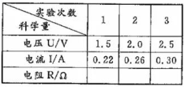
24．小柯在科技馆看到许多奇思妙想和趣味实验。
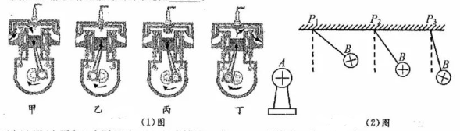
（1）奇思妙想一一六冲程引擎。这种引擎在完成四冲程工作后，会把水注入汽缸，使水瞬间变成水蒸气，从而带动活塞运动，产生第五冲程，为汽车提供动力。第六冲程是让水蒸气进入冷凝器，变成可再次注入汽缸的水。则第五冲程相当于（1）图中四冲程汽油机的_______（填序号）
（2）趣味实验——静电实验，实验情况如（2）图所示。P₁、P₂、P₃表示将小球B先后悬吊在距离A球远近不同的位置。
①小球偏离竖直方向的原因是____________________________。
②据图示情景，你还能得出的结论是___________________________________。
26．材料一：两千多年前，亚里士多德认为空气没有“重量”，真空是不存在的。
材料二：至少从1614年开始，伽利略却认为空气是有重量的。他的同事兼学生托里拆利在1643年做了如图实验：把一端封闭的长玻璃管装满水银倒置在一个敞口的水银槽里，水银从玻璃管顶部下降了一段距离后，液面不再下降，高度总保持距槽中水银面30英寸（76厘米）左右。1646年帕斯卡重复了这一实验。
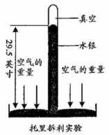
材料三：在17世纪中叶，对该实验的两个关键问题的回答都有代表性的支持者和反对者（如下表）：
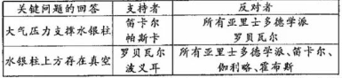
（1）一些反对者认为，由于管内水银产生了蒸汽，使水银减少，水银液面下降。为了反驳这一观点，帕斯卡同时拿出酒和水，询问反对者：用酒和水做托里拆利实验，酒柱与水柱哪个液面下降得更多？反对者们认为酒的液面下降得更多，原因是_____________________。但是实验现象却是水柱液面下降得更多。
（2）另一些反对者认为，由于管内遗留了少量空气，オ使水银液面下降。帕斯卡利用1米左右长、不同直径的玻璃管进行托里拆利实验，如果观察到的实验现象是______________，就可以反驳反对者们的观点。
（3）下列关于科学本质及科学发现过程的描述，正确的有（ ）[来源:学科网ZXXK]
A．公元1646年前，所有人都赞同亚里士多德提出“真空不存在”的观点
B．科学实验中要努力得到和前人一样的实验结论
C．科学发现是一个不断完善、不断修正的过程
D．实验是科学研究的重要方法
29．实验室用排水法测量物体排开水的体积时，老师总是强调先要在量筒中加入“适量的水”。“适量”是指能用排水法测量出物体排开水的体积的水量范国，其中最多水量是指物体放入量筒后，能使液面上升到量程的水量；最少水量是指物体放入量筒后，量筒内最低液面满足_______时的水量
（1）现有一块小石块（体积为15厘米³）、两个100毫升的量筒、胶头滴管、烧杯、细线、水等。请选上述材料，设计用排水法粗略测量小石块体积的“最少水量”的实验方案，并完成实验。
（2）利用100毫升的量筒，用排水法能测出上题中小石块体积的“适量的水”可能有（ ）
A．5毫升
B．50毫升
C．80毫升
D．95毫升
33．小柯家新添了一台变频空调，部分参数如下表所示。当室温和空调的设定温度相差较大时，变频空调一开机，即以最大功率工作，使室温迅速达到设定温度；当室温达到设定温度后，空调的制冷（热）功率随之减小，以维持室温基本不变交。该空调另设电辅热功能，可以辅助制热，以弥补单靠空调压缩机工作制热不足的问题。
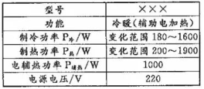
（1）空调接人家庭电路后，与其他用电器_______联。
（2）假设该空调开机后以最大制冷功率工作0．5h，使室温降至设定温度。然后，空调又以某一恒定的功率工作了2.5h，全过程空调消耗的电能为1.9k·Wh。求
①前0.5h空调消耗的电能。
②后2.5h通过空调的电流。
（3）在空调机的结构中有很多粗细不同的铜管，作为制冷剂“搬运”“热”的管道。常见炼铜的方法：
Fe＋CuSO₄==Cu＋FeSO₄，该反应属于______________（填基本反应类型）。
36．如图甲是我市一款按租用时间收费的共享电动汽车。五一期间，小柯一家租用电动汽车去旅游，从租车点到目的地，手机导航显示行驶72千米，共花去租车费45元。表一是该车与某型号燃油汽车部分项目比较表。
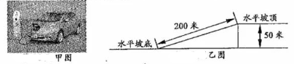
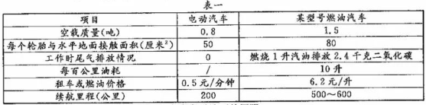
（1）当该电动汽车空载停在水平地面上时，求汽车对地面的压强。
（2）电动汽车载着小柯全家（人和行李共200千克）从一坡底行驶到坡顶，如乙图。求在该过程中，汽车电动机克服重力所做的功。
（3）若小柯全家驾驶表一中的燃油汽车行驶72千米，所需油费_______元，汽车排放二氧化碳_______千克。
（4）分析（3）题数据，小柯认为他们没有必要租用电动汽车，因为没有给家庭带来经济上的节约。对小柯的这种想法，你如何评价并说明理由。

参考答案
3D 4D 6A 8B 11C 13A 14D
